1 декабря Классная работа «Деление» | 1 декабря Классная работа «Деление»
1. Повторение  А.Г. Мерзляк «Математика 5 класс» стр. 123 № 1 | 1. Повторение  А.Г. Мерзляк «Математика 5 класс» стр. 123 № 1
2. Объяснение нового материала  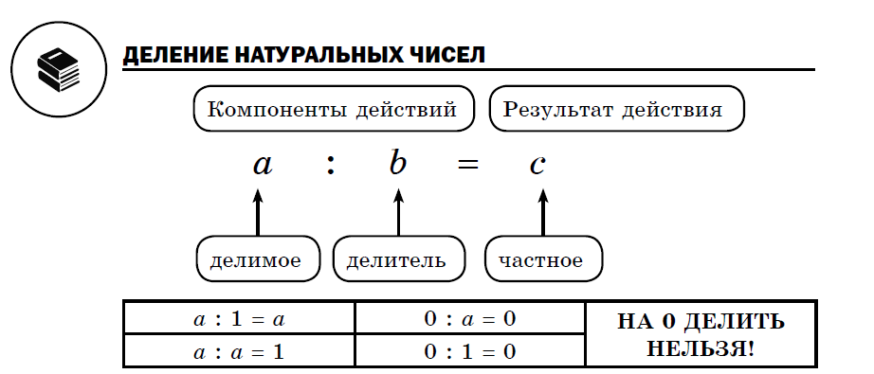  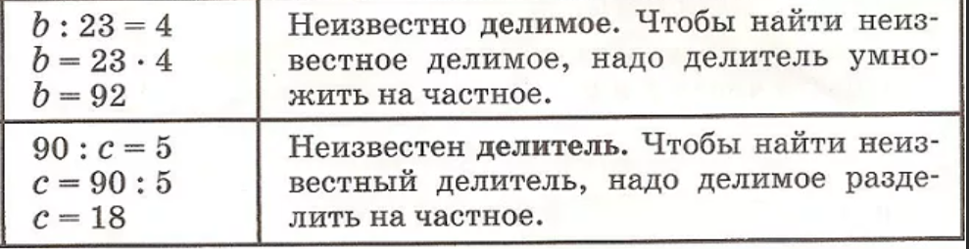 | 2. Объяснение нового материала
3. Закрепление изучаемого материала  А.Г. Мерзляк «Математика 5 класс» стр. 124 № 463  А.Г. Мерзляк «Математика 5 класс» стр. 124 № 459  А.Г. Мерзляк «Математика 5 класс» стр. 123 № 450 | 3. Закрепление изучаемого материала  А.Г. Мерзляк «Математика 5 класс» стр. 124 № 463  А.Г. Мерзляк «Математика 5 класс» стр. 124 № 459  А.Г. Мерзляк «Математика 5 класс» стр. 123 № 450
  Все вместе | Индивидуально
  А.Г. Мерзляк «Математика 5 класс» стр. 123 № 447 – 449 | А.Г. Мерзляк «Рабочая тетрадь № 1 Математика 5 класс»  стр. 69 № 192 – 194
  Все вместе | Индивидуально
  А.Г. Мерзляк «Математика 5 класс» стр. 123 № 447 – 449 | А.Г. Мерзляк «Рабочая тетрадь № 1 Математика 5 класс»  стр. 69 № 192 – 194
4. Итог урока  А.Г. Мерзляк «Рабочая тетрадь № 1 Математика 5 класс» стр. 68 № 191 | 4. Итог урока  А.Г. Мерзляк «Рабочая тетрадь № 1 Математика 5 класс» стр. 68 № 191
5. Домашнее задание | 5. Домашнее задание
А.Г. Мерзляк «Математика 5 класс» § 18  Уметь отвечать на вопросы 1 – 6  Решить задачи: 451; 460; 464; 518 | А.Г. Мерзляк «Математика 5 класс» § 18  Уметь отвечать на вопросы 1 – 6  Решить задачи: 451; 460; 464; 518

Дополнительное задание (Для тех, кто хочет знать больше)   | Дополнительное задание (Для тех, кто хочет знать больше)
Принцип Дирихле  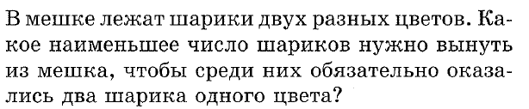 | Принцип Дирихле
